Урок английского языка во 2 классе ( 1-ый год обучения)

Тема: «Закрепление по теме
«Спорт и спортивные игры».

Цели урока:
1.Активизация лексического материала
по теме «Спорт и спортивные игры».
2.Закрепление навыков диалогической речи.
Обучение заполнению таблицы.
3. Повторение изученных английских букв и введение буквы Zz .

Оборудование:
- магнитофон, диск, кассета (аудиозапись к уроку 27);
- демонстрационная таблица «Английский алфавит»;
- транскрипционные значки;
- картинка для введения словосочетания to ride a bike;
- картинки с изображением различных видов спорта;
- игрушка Зайца из мультфильма «Ну, погоди!»;
- геометрические фигуры;
- съёмный диск с презентацией по теме, мультимедийный проектор;
- карточки букв и соответствующих им звуков;
- буква Zz из английской азбуки;
- фишки для поощрения ответов детей;
- мяч
- микрофон
- символы для самооценки учащихся

Х о д у р о к а
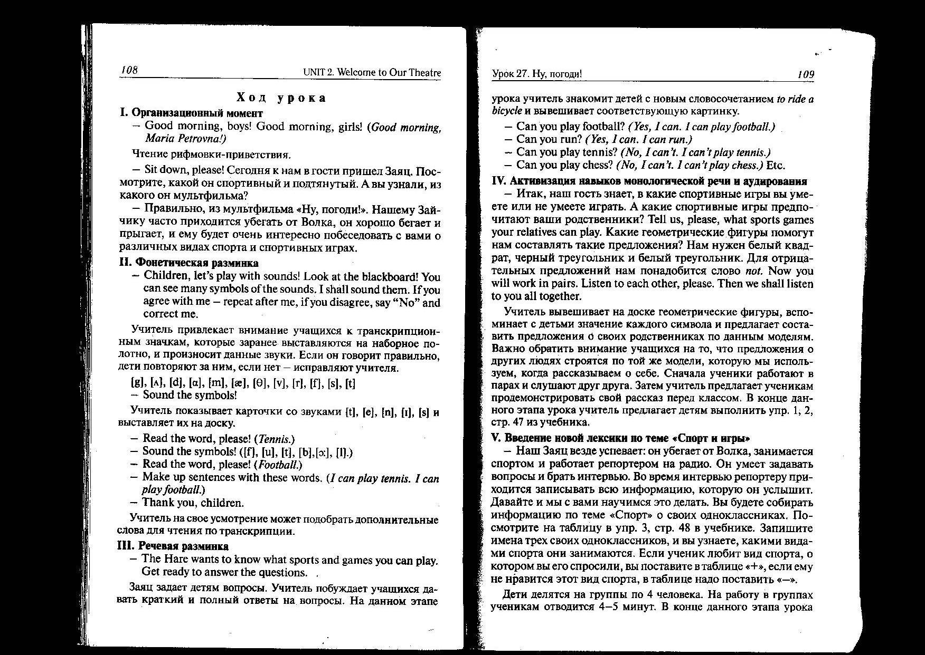
Yekaterina Vyacheslavovna!)
- I am glad to see you! (We are glad to see you too!)

(-Дети, давайте поиграем со звуками! Посмотрите на доску!Вы видите
много символов звуков. Я буду называть их. Если вы согласны со
мной, повторяйте за мной.А если вы не согласны – исправляйте меня.)
t e n i s f u t b ċ : l

- Find and read the words, please! (Tennis. Football.)
(Найдите здесь спрятавшиеся слова и прочитайте их.)
(-Составьте различные предложения с этими словами.
- Спасибо за работу.)

( - Наш заяц хочет знать, в какие спортивные игры вы умеете играть.
Будьте готовы ему ответить.)
Игра с мячом

Поочерёдное выставление картинок на доску.
1 П р е з е н т а ц и я.

Игра «What sport or sports game is missing?»
«Что исчезло?»(Какой вид спорта или спортивная игра)

(Детям предлагается поочерёдно назвать 6 появляющихся на
экране картинок по теме и запомнить их.Затем дети закрывают
глаза, а учитель убирает 1 картинку,спрашивая, что исчезло?
Игра повторяется несколько раз.)
- Чему мы учились в этой игре? Что отрабатывали…развивали?

Введение новой лексики по теме «Спорт»
- And now let’s learn the new words! ( ride a bike) + картинка.
(- А теперь давайте запомним названия новых слов по теме «Спорт»)
- Составим предложения с новыми словами.

- Что обозначает каждый символ?
- Предложения о других людях строятся по той же модели , которую мы используем когда рассказываем о себе.

Составление предложений по моделям P1-Cl P2- Cl …(1 ученик-
класс, 2 ученик- класс…)
Выполнение упр 1, 2 с.47 учебника. Применение аудиозаписи-задание на понимание прослушанного.

Закрепление

смотрите на таблицу в учебнике упр 3. В рабочей тетради
на с.24 в такой же таблице запишите
ми спорта они занимаются. Если ученик умеет делать то, о
чём вы его спросили, поставьте “+”, если не умеет, поставь- те “-”
- Now you will work in pairs. Listen to each other, please!
P1 - P2

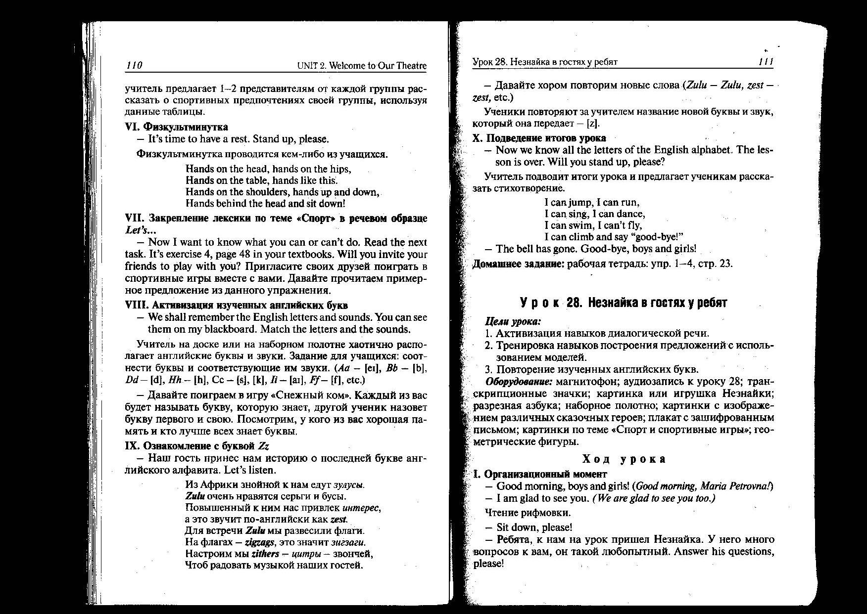
- Now we shall listen to you.
P1 – Cl
P2– Cl
Совместное с учащимися выставление оценок .

Речь + движения.

Буква Zz пришла к нам в гости,
Приглашает в Лунопарк,
Zebra – зебра по-английски.
Zoo – конечно, зоопарк!
- Давайте хором повторим новые слова.
- Zebra, Zoo .
- Какой звук услышали в начале слова?
Учитель прописывает с комент. на доске новую букву и звук, который
она обозначает. Дети прописывают букву и звук в тетрадях.
- Какая же неожиданность сегодня была на уроке? (Кто был у
нас в гостях? А зачем он приходил?)
- Что нового вы узнали сегодня на уроке?
- Новые слова по теме «Спорт» ( ride a bike)
- Новую букву и звук .
- Какую букву узнали? Какой звук она передаёт?
- Чему наш гость хотел нас научить?
- Заполнять таблицу для составления высказываний о друге.
- Как вы считаете, у нас это получилось?

Самооценка учащихся.
- Оцените свою работу сегодня на уроке с помощью соответству-
ющего английского символа.
( Каждый ребёнок поднимает тот символ, который ,как он считает ,
характеризует его работу на данном уроке.)

Домашнее задание: р.т. ур. 27, уч . букв, звук, повт. все.

- The lesson is over.Давайте попрощаемся с нашим гостем.
- Stand up, please!
Raise your head,
Jump up high,
Wave your hand
And say “Good bye!”

